
ER DIAGRAMA EREDU ERLAZIONALA ETA NORMALIZAZIOA

Unax eta Mikel

2026
Aurkibidea
1. ER Diagrama 3
2.Eredu Erlazionala 3
3.Normalizazioa 3

1. ER Diagrama
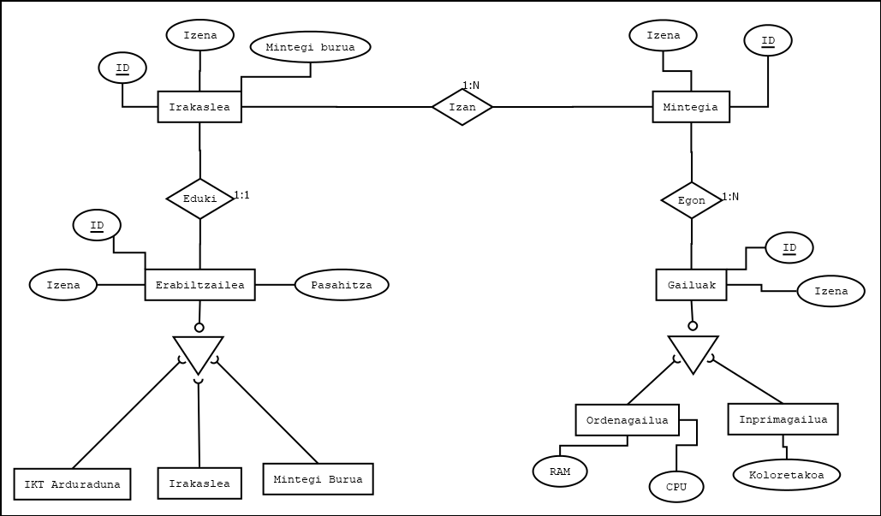

2.Eredu Erlazionala

Irakasle(ID, izena, mintegi burua, mintegia(FK))
Erabiltzailea(ID, izena, pasahitza, irakasle(FK))
Mintegi buru(ID, izena, irakasle(FK))
Irakasle(ID, izena, irakasle(FK))
IKT arduraduna(ID, izena, irakasle(FK))
Mintegia(ID, izena)
Gailuak(ID, marka, kokalekua, eroste data, RAM, mintegia(FK))
Ordenagailua(ID, marka, kokalekua, eroste data, RAM)
Inprimagailua(ID, marka, kokalekua, eroste data, RAM)
Ezabatuta(ID, marka, kokalekua, eroste data, RAM)

3.Normalizazioa

IRAKASLE
ID | izena | mintegi burua | mintegia
IR1 | Igor | Bai | M1
IR2 | Josune | Ez | M2

MINTEGIA
ID | izena
M1 | Informatika
M2 | Arreta

Erabiltzailea
ID | izena | pasahitza | irakaslea
E1 | Igor | pri765_o4t | IR1
E2 | Josune1 | RTd897f | IR2
E3 | Aloña26 | jf74ao7s9k | IR3

Mintegi buru
ID | izena | irakaslea
E1 | Igor | IR1

Irakasle soila
ID | izena | irakaslea
E2 | Josune | IR2

IKT arduradun
ID | izena | irakaslea
E3 | Aloña | IR3

ORDENAGAILUA
ID | marka | kokalekua | eroste data | RAM | CPU
OR1 | HP | M1 | 2026-03-24 | 8GB | intel CORE i5
OR2 | MSI | M2 | 2026-03-23 | 16GB | Intel i7

INPRIMAGAILUA
ID | marka | kokalekua | eroste data | koloretakoa
IN1 | Epson | M2 | 2026-02-05 | Bai
IN2 | Canon | M2 | 2026-01-18 | Ez

EZABATUTA
ID | marka | kokalekua | eroste data | RAM | CPU | koloretakoa
OR1 | HP | M1 | 2026-03-24 | 8GB | intel CORE i5
IN2 | Canon | M2 | 2026-01-18 | Ez

